Wissen, was drin ist: Brot und Saft frisch zubereiten
Slow Juicer MJ-L600 und Brotbackautomat SD-ZX2522 von Panasonic
PRESSEINFORMATION
Nr. 100/FY 2016, Februar 2017

Im Überblick:

Slow Juicer MJ-L600

Zubereitung von Säften, Smoothies, Sorbets, Suppen, Frozen Joghurts und Soßen

Edelstahlverstärkte Pressschnecke

Einsatz für Säfte, Smoothies, Sorbets, Suppen, Frozen Joghurts und Soßen

Drehgeschwindigkeit 45 UpM

Besonders leiser Motor

Schalter für Rückwärtslauf

2 Ausgänge für Saft und Trester

Material: Edelstahl und Kunststoff

Tropf-Stopp

Zubehör: Saftbehälter, Tresterbehälter, Reinigungsbürste

Abmessungen: 176 x 185 x 432 mm

Farbe: Graphit

Preis: 249 Euro inkl. MwSt.

Brotbackautomat SD-ZX2522

3 Brotgrößen (400–600 g Mehlmenge)

3 Bräunungsgrade

Glass-Touch-Display

Vier neue Programme (Vollkornbrot, Pastateig, glutenfreier Kuchen, glutenfreier Pastateig)

Neue Knettechnik für harten Teig

Max. 13 Stunden Zeitvorwahl

Zeitgesteuerter Rosinen-/Nussverteiler

Timergesteuerter Hefeverteiler

Sensorsteuerung

Motorüberlastungsschutz

Edelstahlgehäuse

Farbe: Schwarz/Silber

Preis: 299 Euro inkl. MwSt.

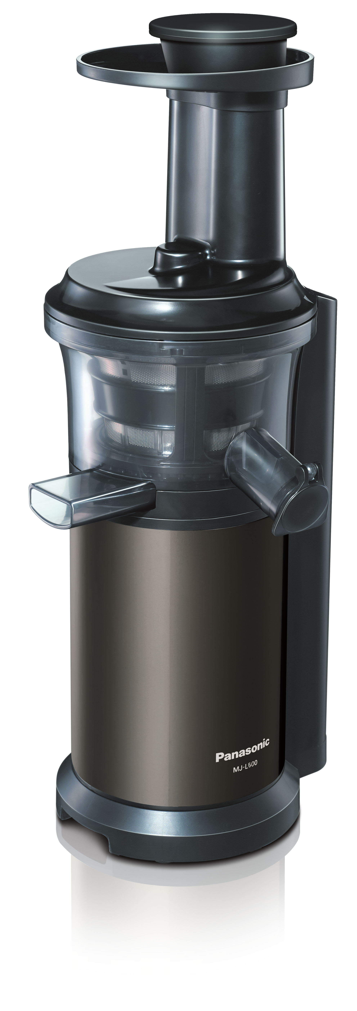
Hamburg, Februar 2017 – Gesunde Ernährung liegt im Trend. Ob bei Clean Eating oder Paleo-Food, die Popularität von regionalen Lebensmitteln in Bioqualität nimmt zu. „Besser selber machen als fertig kaufen“ lautet das Motto. So weiß man auch, was drin ist. Für diese Trends bietet Panasonic die richtigen Küchengeräte. Bei der Verwendung des Slow Juicers MJ-L600 freut sich der Körper über die täglich wichtige Vitamindosis in Säften oder Smoothies. Mit dem Brotbackautomaten SD-ZX2522 ist der Kreativität keine Grenze gesetzt. Duftendes und knuspriges Brot mit Goji Beeren, Pekanüssen oder Oliven und Kräutern lässt sich im Handumdrehen selber machen. Erstmals unterstützt ein Brotbackautomat mit den passenden Programmen die Zubereitung von glutenfreiem Kuchen und glutenfreiem Pastateig.

Vitaminkick mit dem Panasonic Slow Juicer MJ-L600
Ein Entsafter, der nicht nur Säfte, sondern auch Smoothies herstellen kann. Unmöglich? Nein, denn ab sofort ist das machbar. Dank des neu entwickelten Einsatzes für den MJ-L600 ist die Zubereitung von Smoothies jetzt mit dem Slow Juicer möglich. Gleich drei Einsätze machen den MJ-L600 so flexibel, dass er Säfte, Smoothies und Sorbets zubereiten kann. Als echtes Multitalent zaubert er außerdem Frozen Joghurts, Suppen und Soßen. Dabei schont das langsame Pressverfahren die Inhaltsstoffe und garantiert so einen gesunden Vitamingenuss. Die Saftausbeute ist deutlich höher als bei herkömmlichen Entsaftern. Für Sauberkeit in der Küche sorgen der Tropf-Stopp und die Anti-Rutsch-Füße. Das kompakte Design des Slow Juicers findet in der kleinsten Küche Platz. Die Farbkombination aus Schwarz und Graphit macht ihn zu einem echten Hingucker. Der Slow Juicer MJ-L600 ist ab Juni 2017 zu einem Preis von 249 Euro im Handel erhältlich.

Leckeres und gesundes Brot mit dem Brotbackautomaten SD-ZX2522
Der Panasonic Brotbackautomat spricht alle Hobbybäcker an, die gesundes Brot selber backen möchten. Zahlreiche Automatik-Programme für Weizen-, Vollkorn-, Roggenbrote, Brioche und Kuchen sorgen für kreative Gestaltungsmöglichkeiten. Vier neue Programme für Vollkornbrot, Pastateig, glutenfreien Kuchen und glutenfreien Pastateig helfen bei der leichten Zubereitung. Und nicht nur das, sondern auch das Backen des Kuchens übernimmt der SD-ZX2522. Über das Glass-Touch-Display ist jedes Programm kinderleicht auswählbar. Die neue Knettechnik des SD-ZX2522 verarbeitet auch harten Teig. Der Panasonic Brotbackautomat im Edelstahlgehäuse mit schwarzen Details kommt im Juli 2017 für 299 Euro UVP in den Handel.

Über Panasonic:
Die Panasonic Corporation gehört zu den weltweit führenden Unternehmen in der Entwicklung und Produktion elektronischer Technologien und Lösungen für Kunden in den Geschäftsfeldern Consumer Electronics, Housing, Automotive, Enterprise Solutions und Device Industries. Seit der Gründung im Jahr 1918 expandierte Panasonic weltweit und unterhält inzwischen 474 Tochtergesellschaften und 94 Beteiligungsunternehmen auf der ganzen Welt. Im abgelaufenen Geschäftsjahr (Ende 31. März 2016) erzielte das Unternehmen einen konsolidierten Netto-Umsatz von 7,553 Billionen Yen/56,794 Milliarden EUR. Panasonic hat den Anspruch, durch Innovationen über die Grenzen der einzelnen Geschäftsfelder hinweg Mehrwerte für den Alltag und die Umwelt seiner Kunden zu schaffen. Weitere Informationen über das Unternehmen sowie die Marke Panasonic finden Sie unter www.panasonic.com/global/home.html und www.experience.panasonic.de/.

Weitere Informationen:

Panasonic Deutschland
Eine Division der Panasonic Marketing Europe GmbH
Winsbergring 15
D-22525 Hamburg (Germany)

Ansprechpartner für Presseanfragen (Unternehmen)
Michael Langbehn
Tel.: +49 (0)40 8549-0
E-Mail: presse.kontakt@eu.panasonic.com

Ansprechpartner für Presseanfragen (PR-Agentur)
Julia Bouwman
Tel.: +49 (0)40 808114-212
E-Mail: julia.bouwman@brand-affairs.de

